Информация о деятельности территориального общественного самоуправления на территории муниципального образования Васильевский сельсовет Саракташского района Оренбургской области.

На территории муниципального образования Васильевский сельсовет Саракташского района в 2018 году было организовано территориальное общественное самоуправление в селе Кульчумово - ТОС «Кульчумово». В селе Кульчумово проживает 325 человек, из них: пенсионеров – 150 , детей (дошкольного и школьного возраста) – 27, многодетных семей – 2, семей с детьми – 20. Председателем ТОС избран Мурсалимов Кутдус Хасанович, который уже много лет является старостой села и депутатом Совета депутатов Васильевского сельсовета.
В 2019 году в деревни Покурлей также было организовано ТОС «Покурлей». Общая численность населения д. Покурлей составляет: 265 человек, из них: пенсионеров – 80 человек, детей (дошкольного и школьного возраста) – 30, многодетных семей – 4, семей с детьми – 44. Председателем ТОС избран Углов Михаил Анатольевич, староста деревни и депутат Совета депутатов Васильевского сельсовета.
Можно с уверенностью сказать, что ТОС сегодня стал надежным помощником муниципальной власти в работе с населением по решению первостепенных, жизненно важных вопросов.
Глава сельсовета, Совет депутатов оказывают постоянную поддержку в деятельности территориальному общественному самоуправлению. Муниципальная власть активно взаимодействует с ТОС. В границах ТОС с участием главы сельсовета, депутатов и руководителей общественных формирований проводятся встречи, на которых обсуждаются и находятся положительные решения на наиболее важные социально - экономические вопросы жизни поселения, его благоустройстве и развитии, поднимаемые по инициативе руководителя и актива ТОС и жителей поселения.
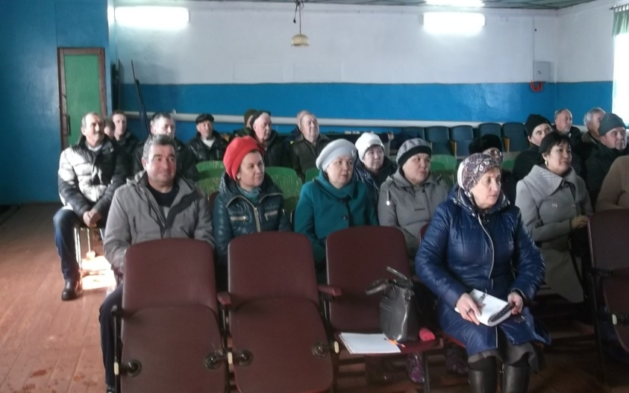
Особенностью работы органов ТОС в населенном пункте является то, что они лично знают каждого жителя сельского поселения, знают проблемы волнующие граждан не от вторых, а от заинтересованных лиц, что сказывается на эффективности работы органов ТОС.
Наиболее значимые мероприятия: участие в работах по благоустройству, организация встреч с жителями, собрания, участие в проведении спортивных и культурно-массовых мероприятий, работе добровольных дружин, проведение рейдов по выявлению граждан, нарушающих общественную жизнь.
Хорошей традицией стала организация месячника «Благоустройство села – общее дело». Жителями приводятся в порядок придомовые территории, организуются сельские субботники, проводятся акции «Чистое село», «Чистые обочины», «Посади дерево», благоустройство сельских кладбищ.

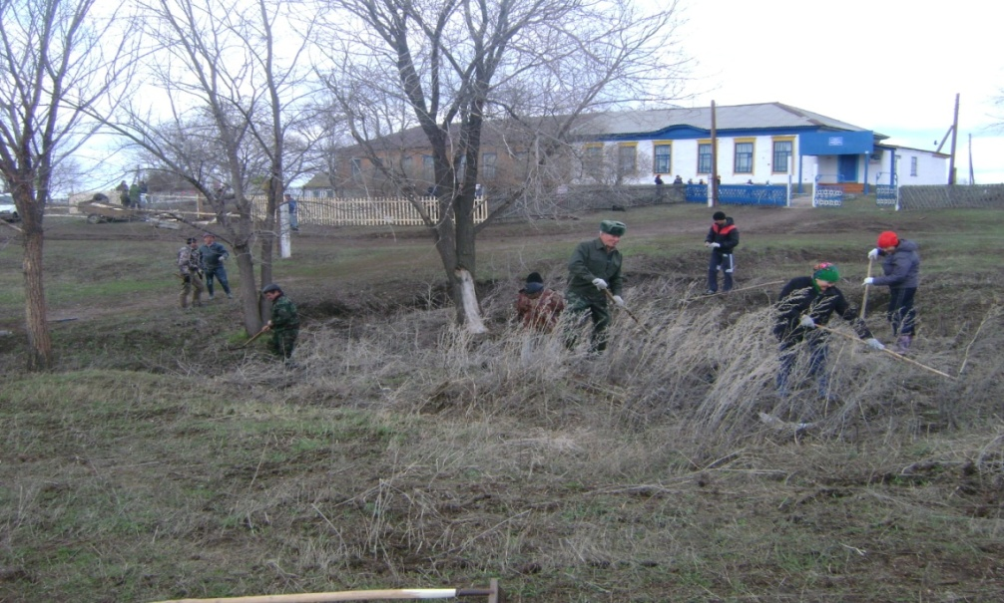
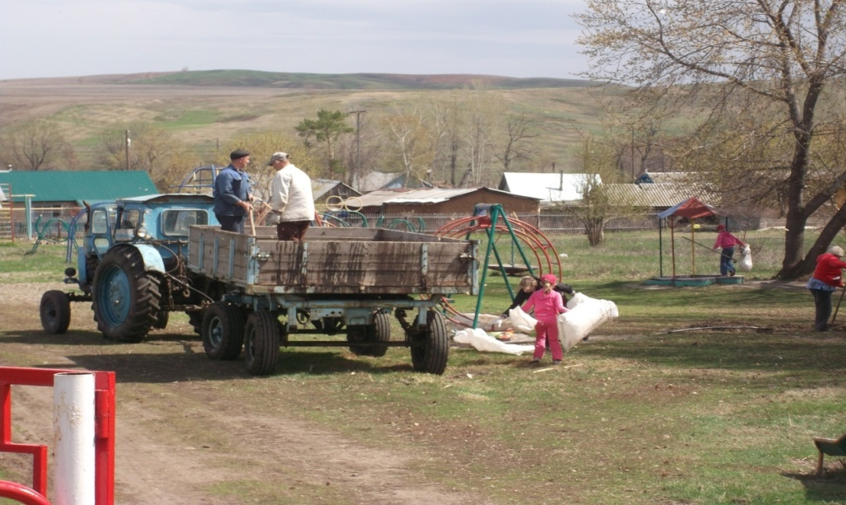

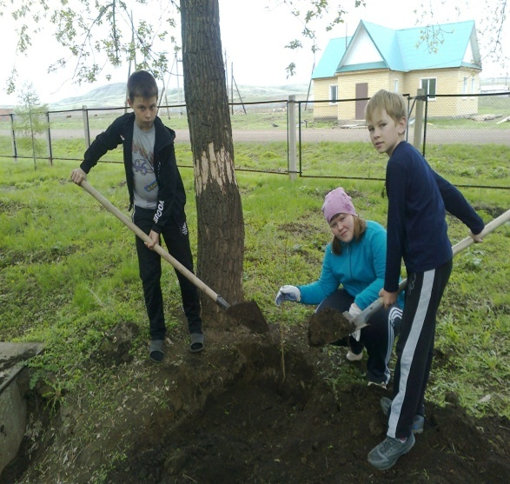

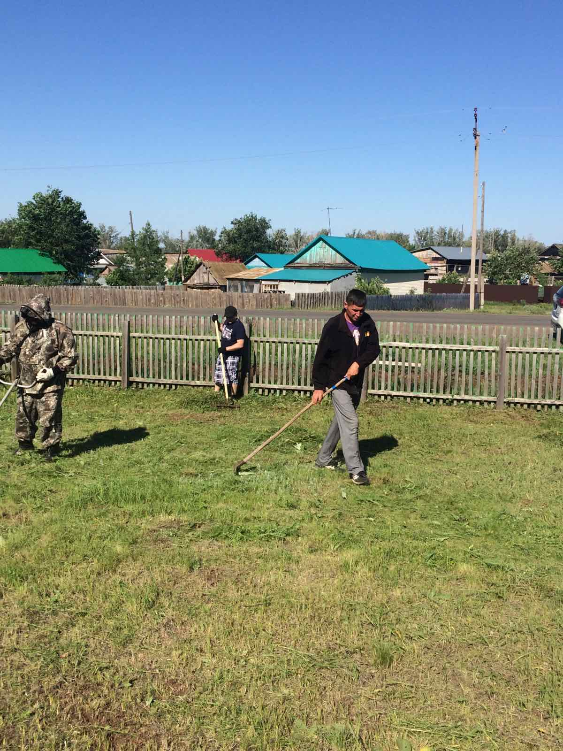

По инициативе ТОС «Покурлей» в центре деревни Покурлей была благоустроена спортивная детская площадка, где свой досуг будут проводить юные покурлеевцы. Татьяна Викторовна Шлепугина, заведующая сельским клубом д. Покурлей взяла на себя решение многих организационных вопросов, а родители и ребята выступили инициаторами и активными помощниками. Много времени и сил потратили родители – до темноты они строили, красили, рисовали персонажей мультфильмов

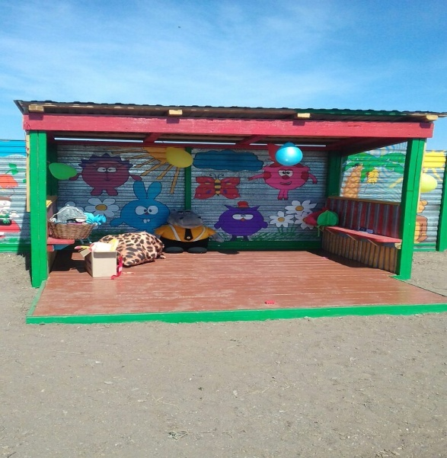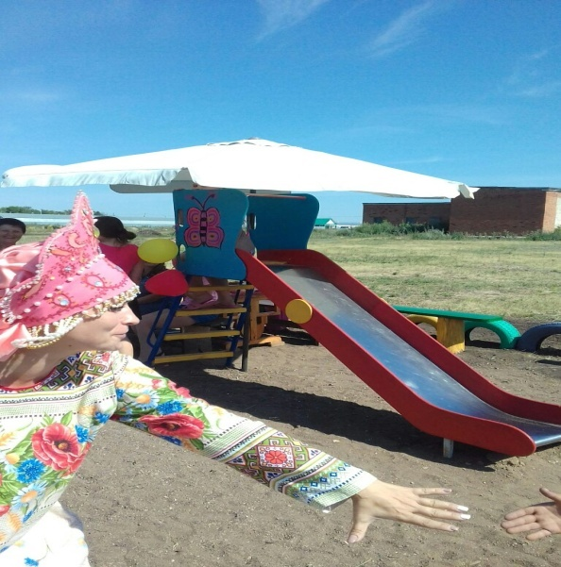
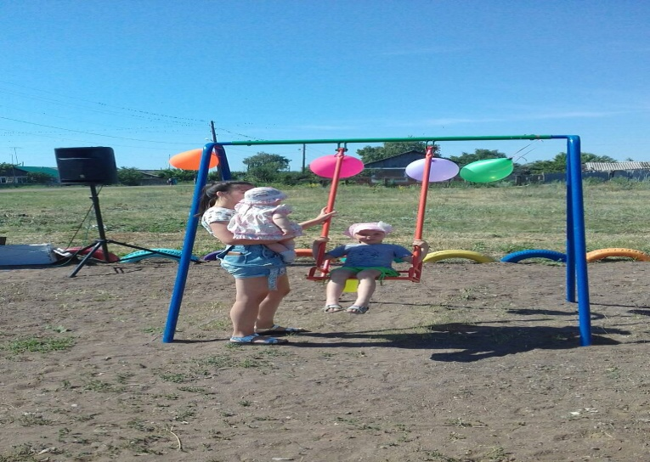
Также по инициативе ТОСа, Совета депутатов, были приняты решения о проведении юбилея села. 17 августа 2019 года праздновали 125 лет со дня основания д. Покурлей. Праздник удался на славу. Коллективы художественной самодеятельности муниципального образования Васильевский сельсовет радовали собравшихся песнями и танцами.

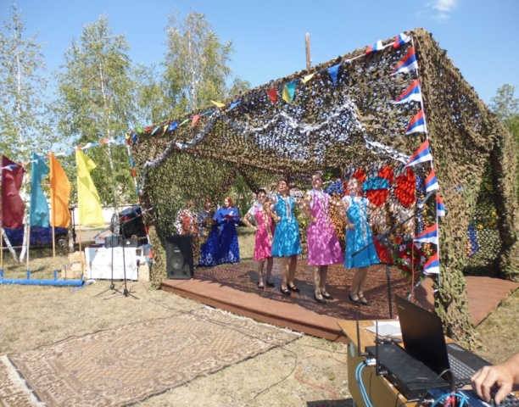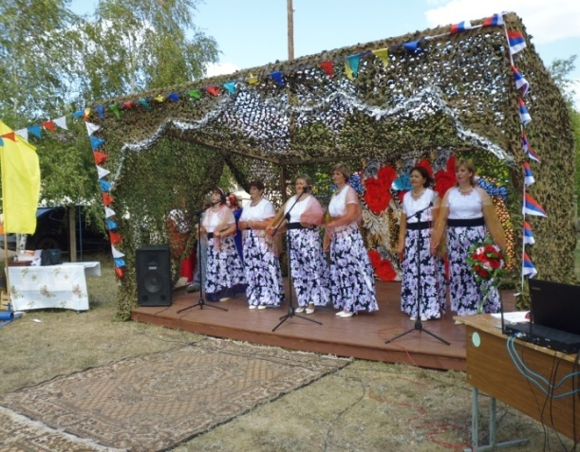

Жители и гости праздника участвовали в конкурсе кулинарных блюд. Приготовленные блюда поразили своим разнообразием, оригинальностью, красивым оформлением.
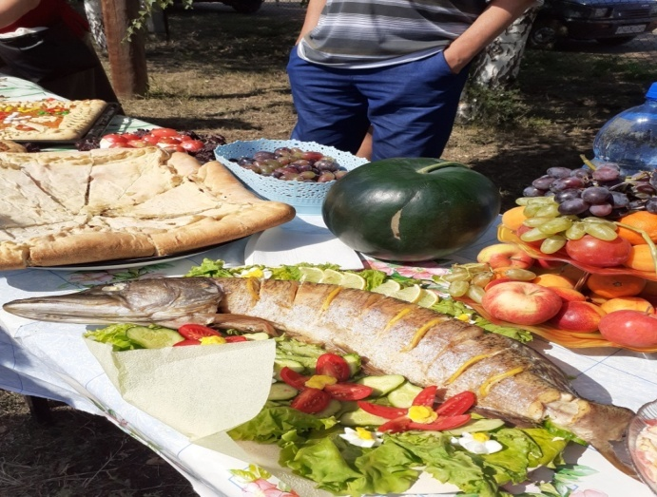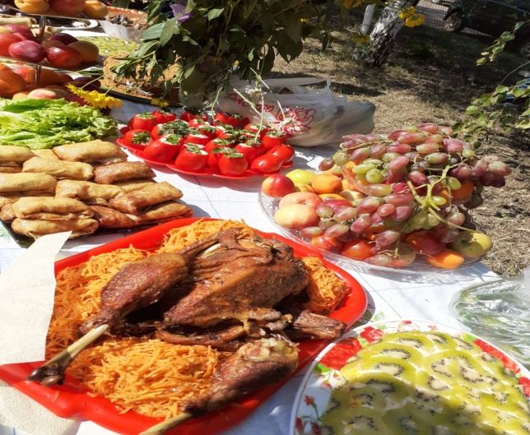

Особо хочется отметить ТОС «Кульчумово». С первого взгляда село Кульчумово – особо не примечательное малое село, чистое и уютное, приветствующее всех приезжих атмосферой спокойствия и умиротворения. Однако если пообщаться с людьми, то понимаешь, насколько они активные, идейные, дружные, стремящиеся не только делать что-то на благо друг другу, но и оставить наследие будущим поколениям.
К 75-летию Великой Победы решили кульчумовцы установить памятник труженикам тыла и детям войны 1941-1945гг. Активно собирали средства на данные цели, участвовали не только жители села, но и уроженцы данного села и спонсоры. Огромная работа была проведена по эскизу данного памятника, поиску скульптора. Автор и скульптор памятника Корчагин Павел Викторович воплотил в этой скульптуре все пожелания кульчумовцев. Место для установки памятника было тоже выбрано заранее и благоустроено. Памятник труженикам тыла и детям войны 1941-1945гг установлен среди аллеи из яблонь, слив, боярышника, черемухи, ближе к скульптуре посажены розы. Даже выбор посадки плодовых деревьев был не случайным. «Во время войны труженики тыла кормили фронт, поэтому мы решили посадить именно плодовые деревья. Знаем, как тяжело было нашим бабушкам и дедушкам. А если мы забудем о прошлом, то не будет настоящего и будущего» - говорят кульчумовцы.
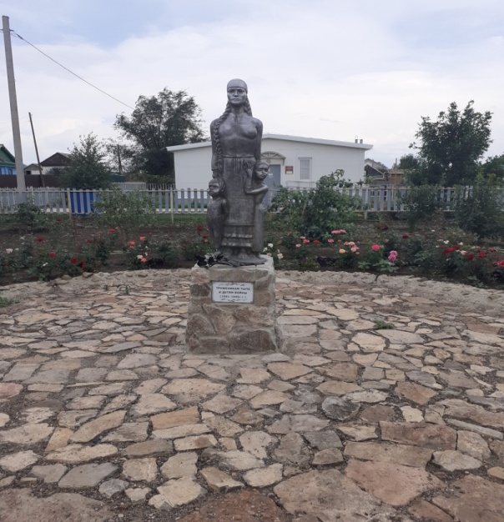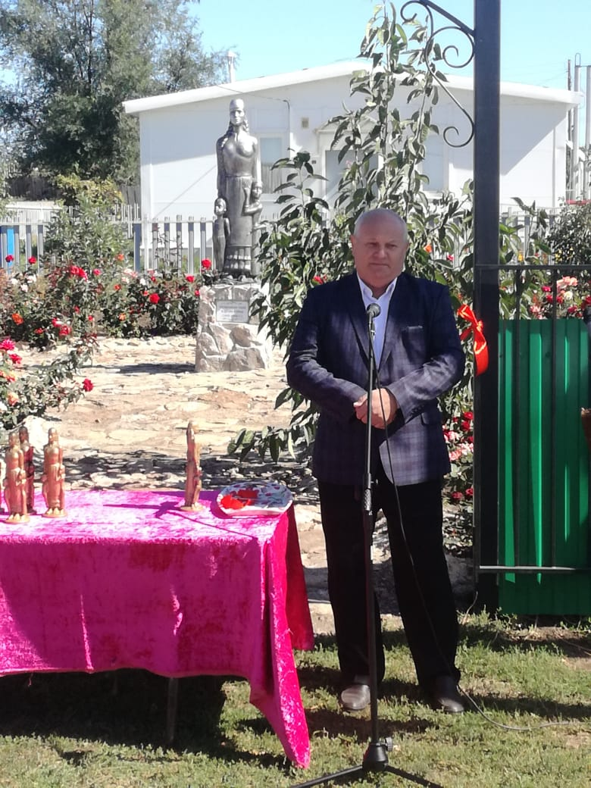

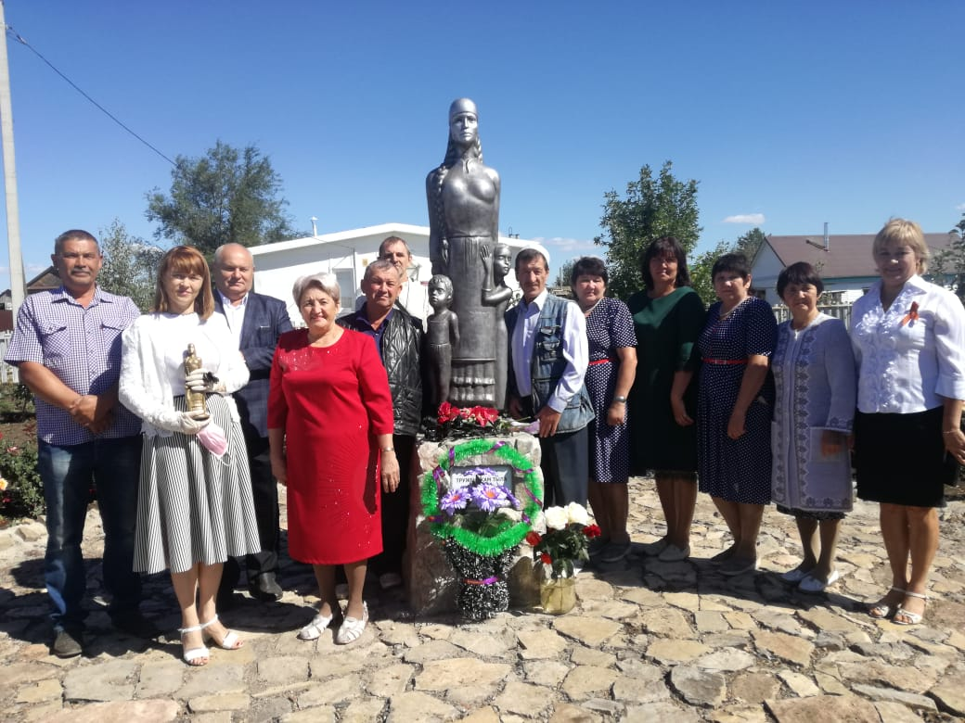
По инициативе руководителей ТОС на собраниях граждан были освещены вопросы:
-о правилах благоустройства;
- о вывозе ТБО;
- правила содержания домашних животных (собак, коз, овец, пчелосемей);
- организация сенокошения и выпаса скота;
-организация дежурства в пожароопасный период;
-выборы главы муниципального образования.
Проведены с населения беседы по вопросам:
- оформление права собственности на недвижимое имущество;
-о мерах пожарной безопасности.
Территориальное общественное самоуправление тесно взаимодействует со специалистами: Дома культуры, сельского клуба, образовательных учреждений, руководителями общественных формирований: Совет ветеранов, Совет женщин, Совет молодежи. Важное место в деятельности ТОС занимает организация досуга людей старшего поколения и молодежи. Организуются и проводятся концертные программы к праздничным датам, спортивные мероприятия, различные акции.
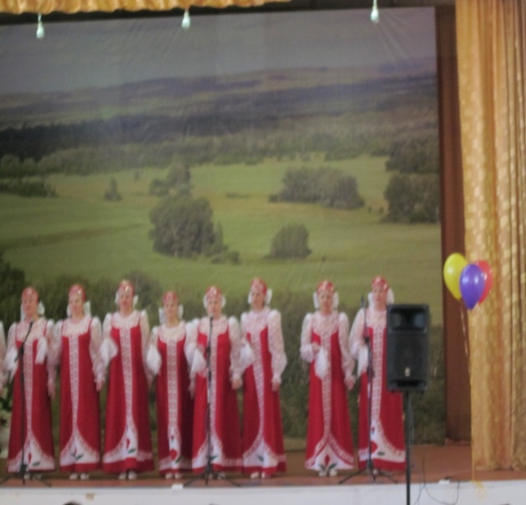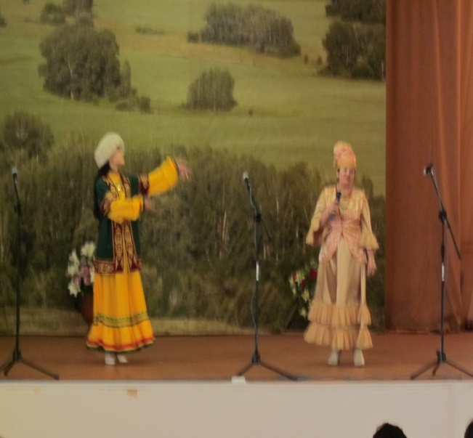
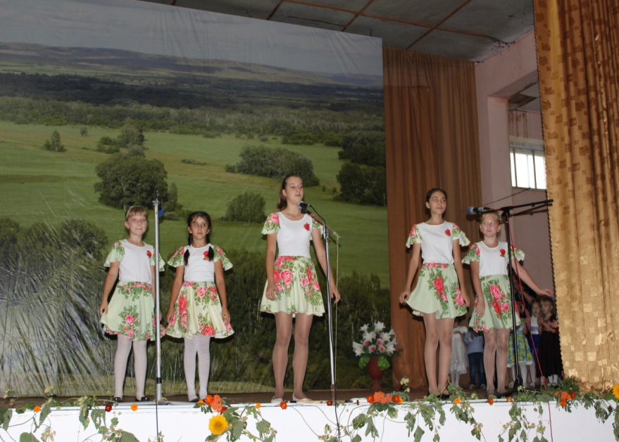
Спортивные соревнования:
«Лыжня России»

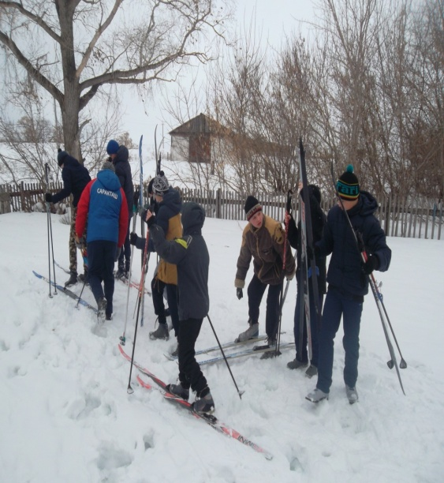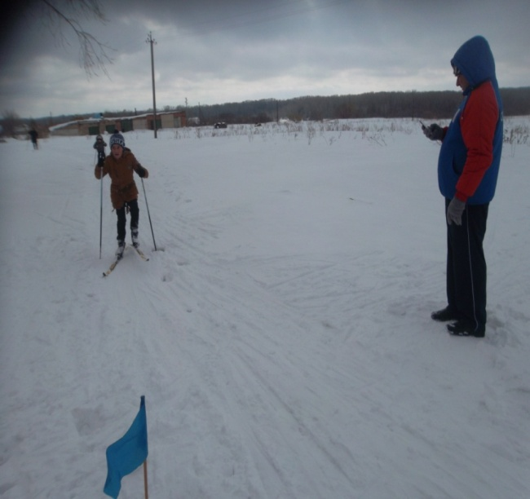

«Кросс наций»
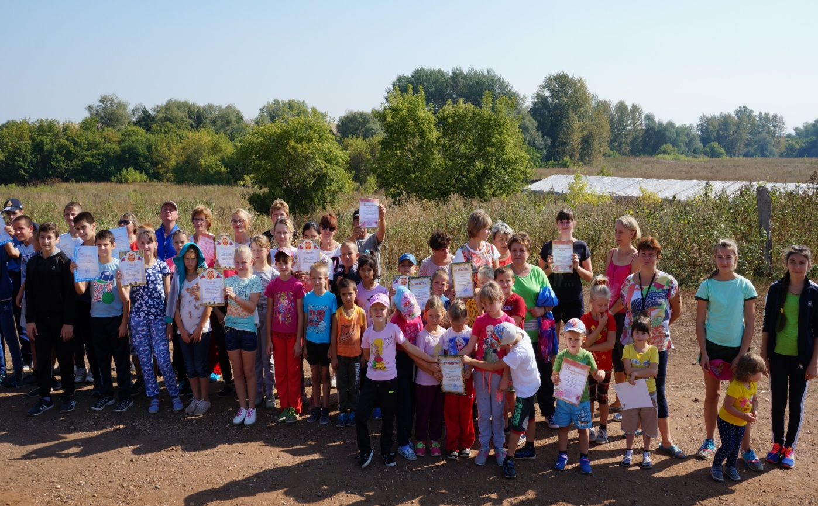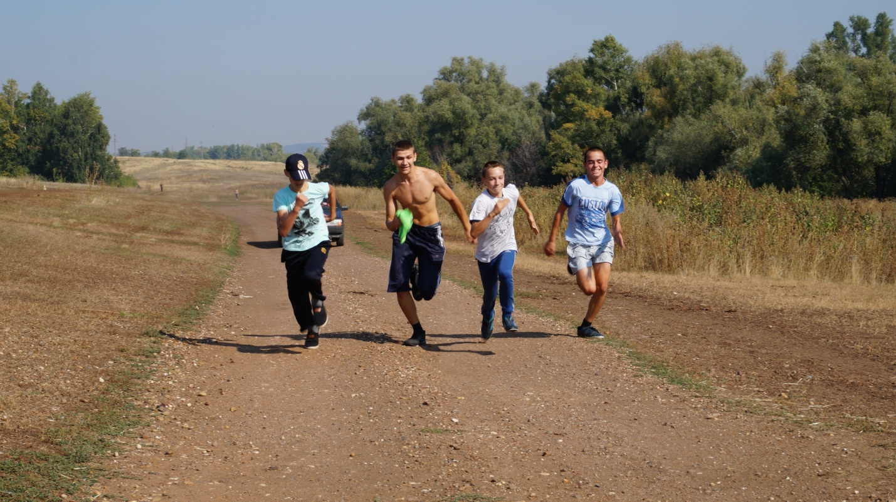

Проведение мероприятий по празднованию 75-летия Великой Победы:
Акции
«Бессмерный полк в каждом доме»
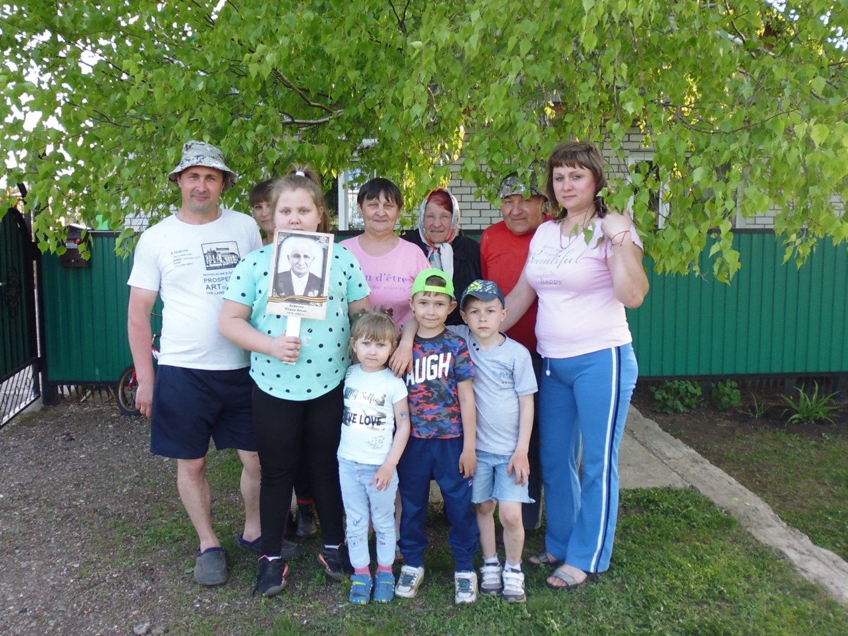
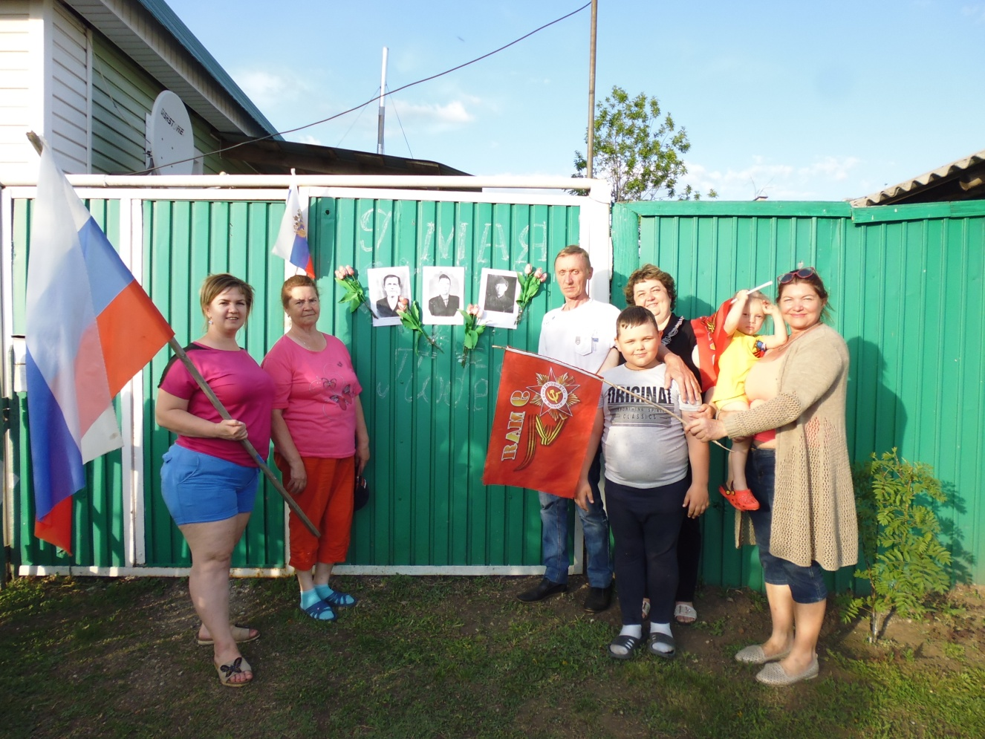
«СВЕЧА ПАМЯТИ»
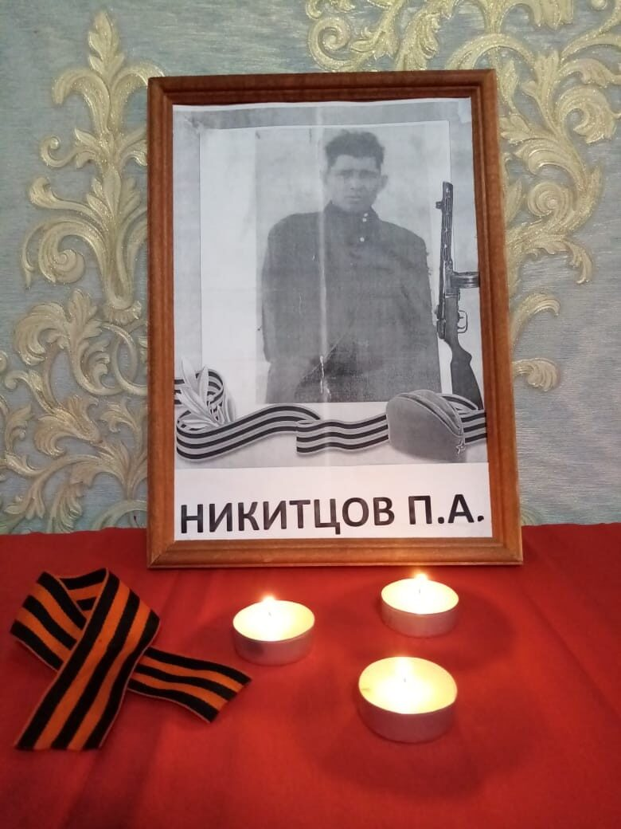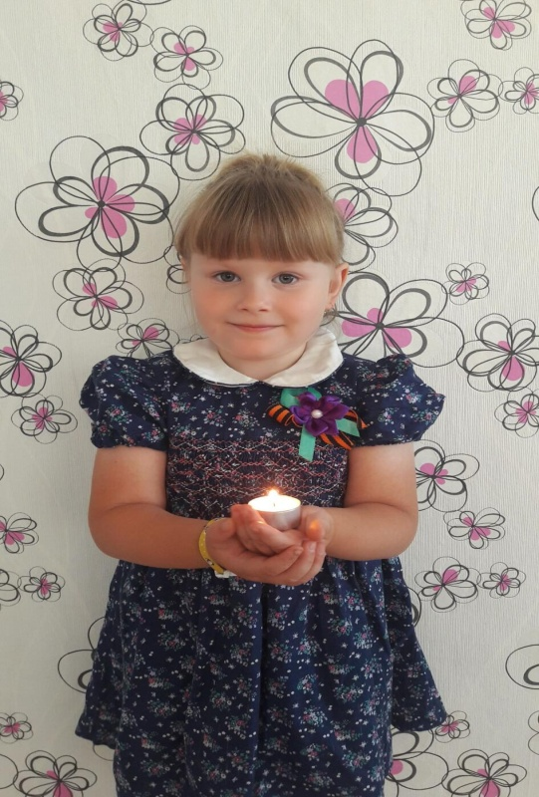

«ОКНО ПОБЕДЫ»

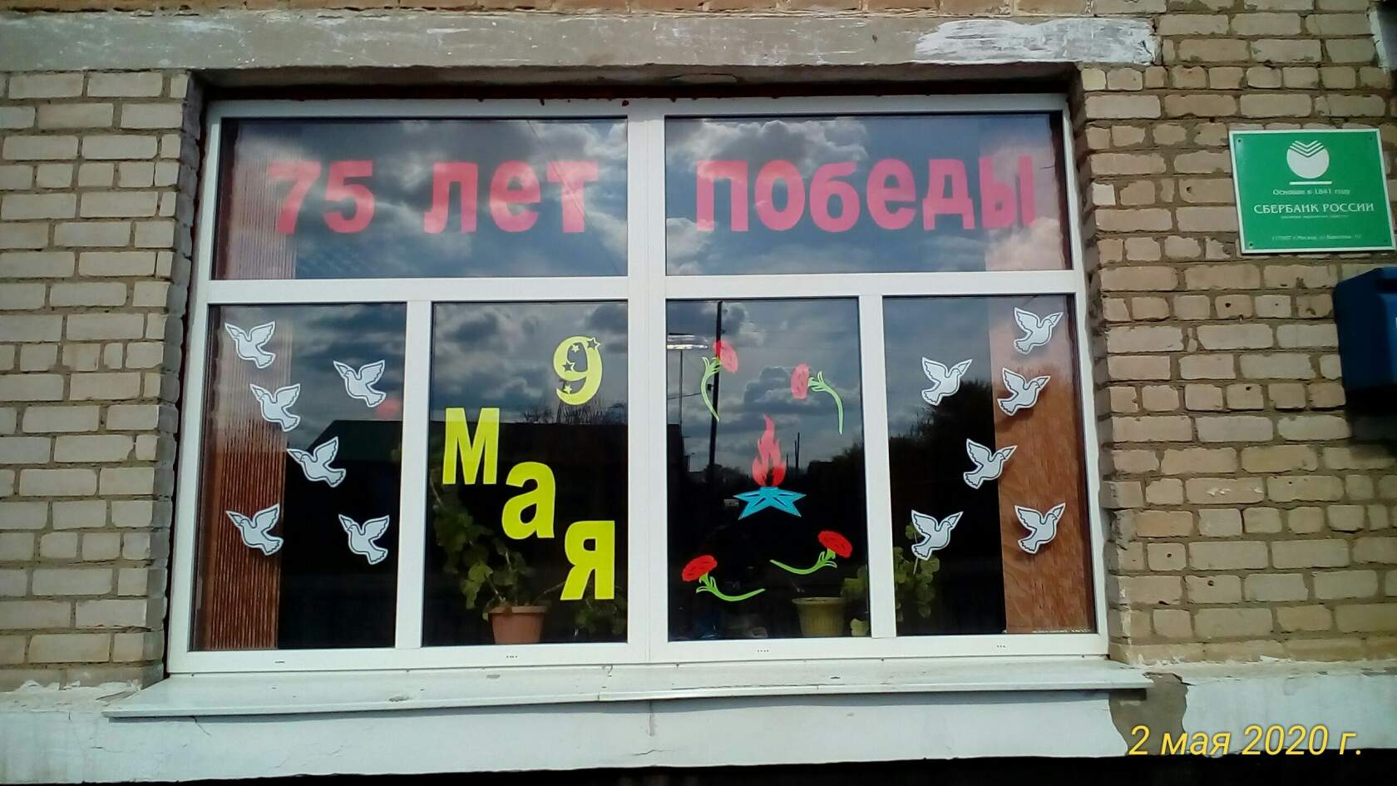
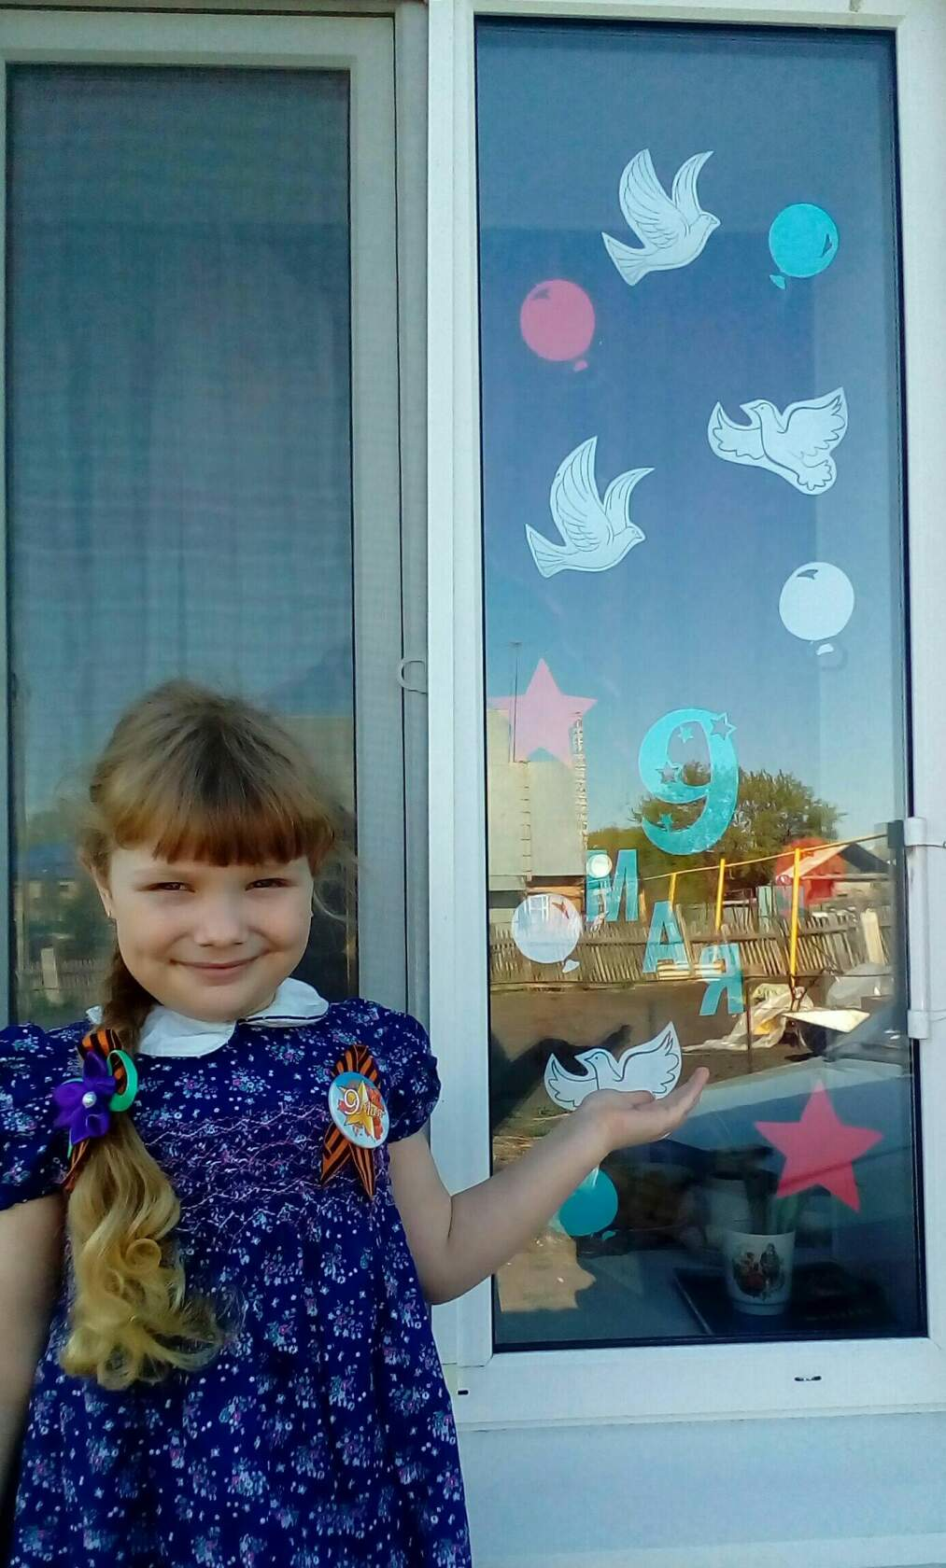

Организация и проведение выставок народного прикладного творчества:
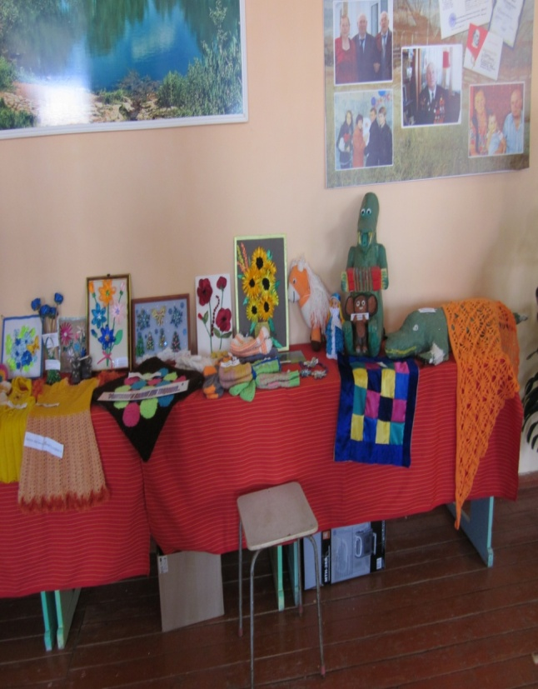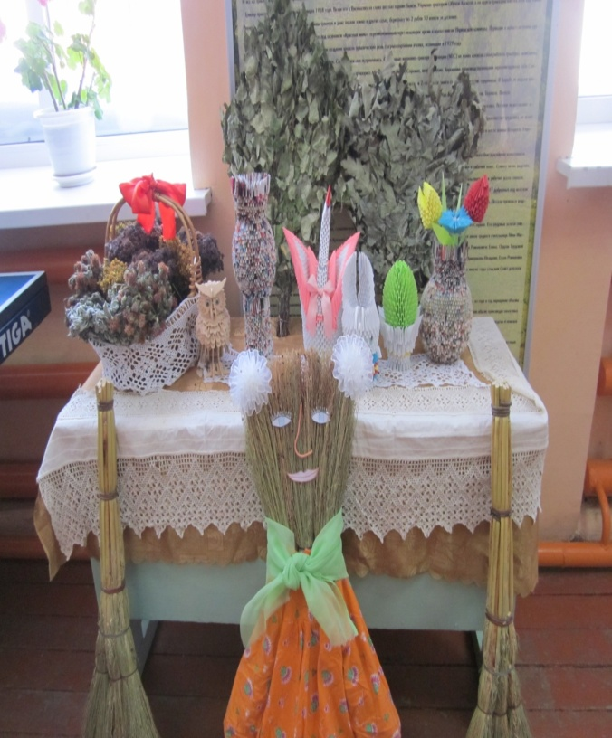
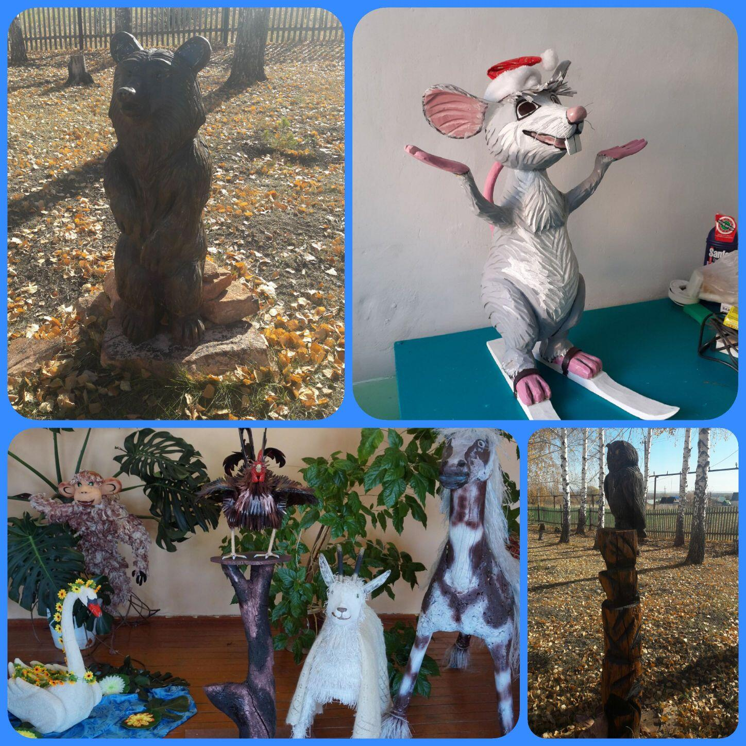
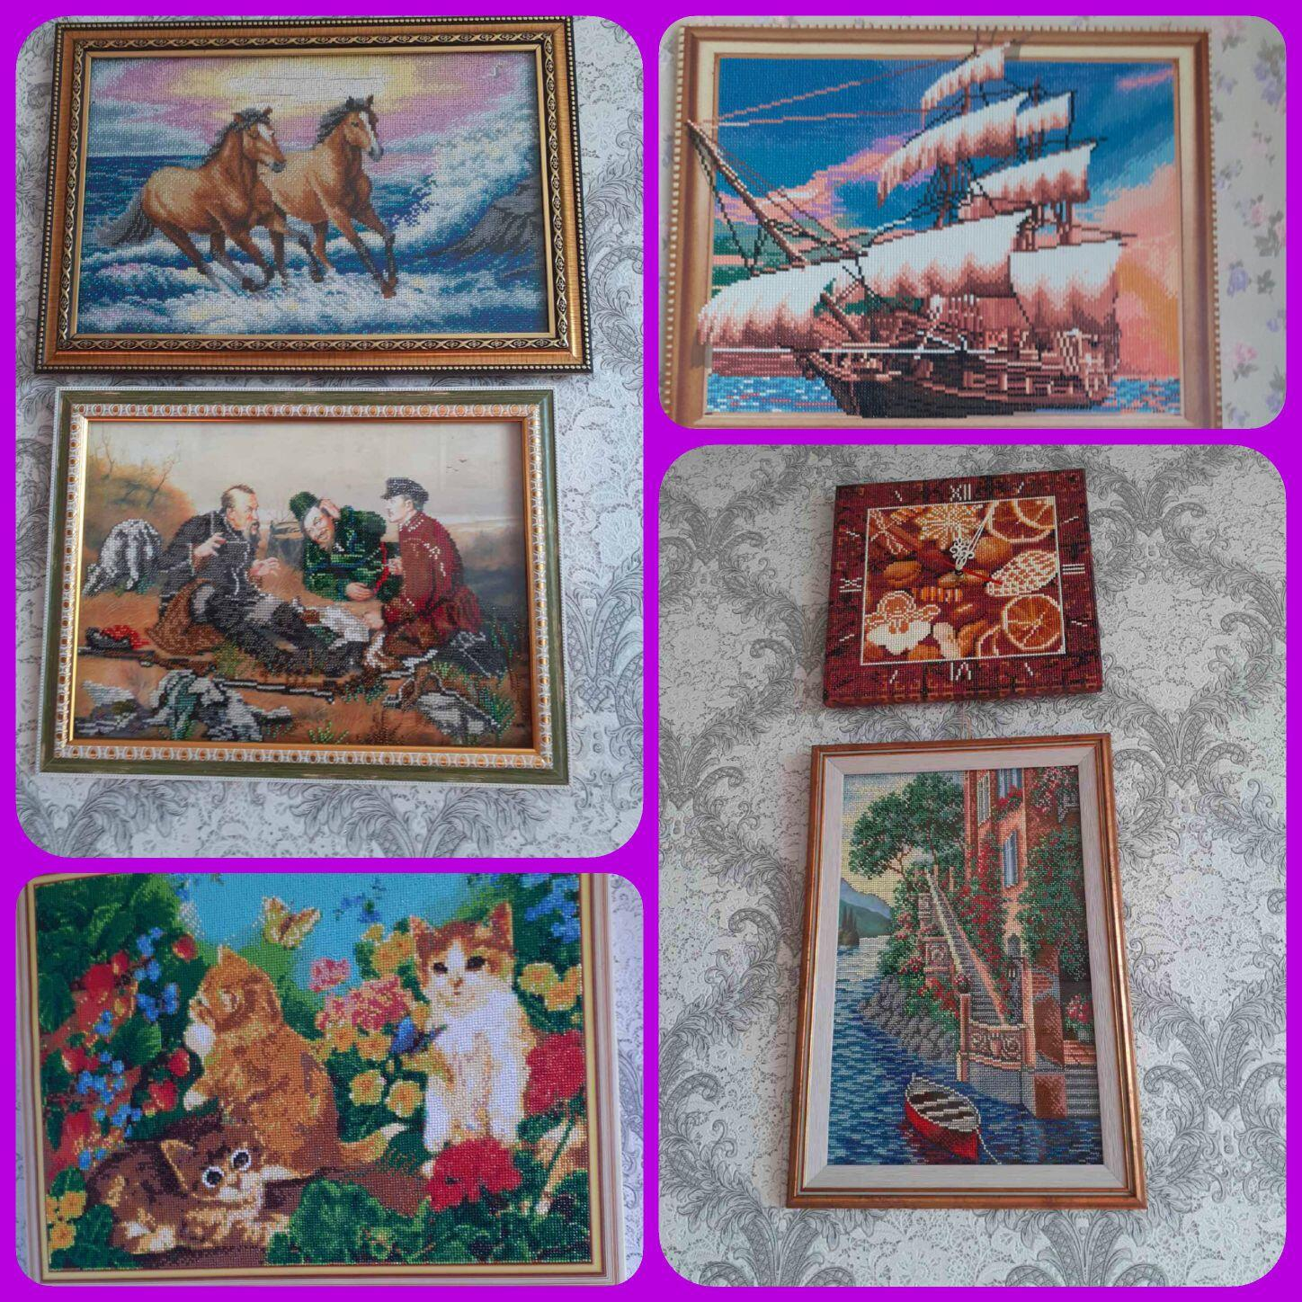

Народное гуляние «Широкая масленица» 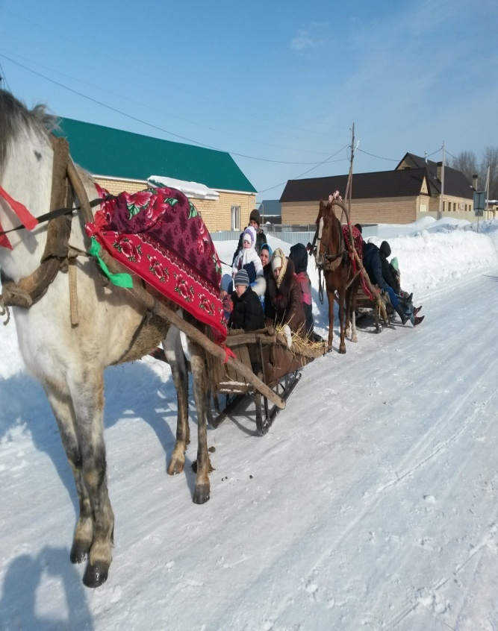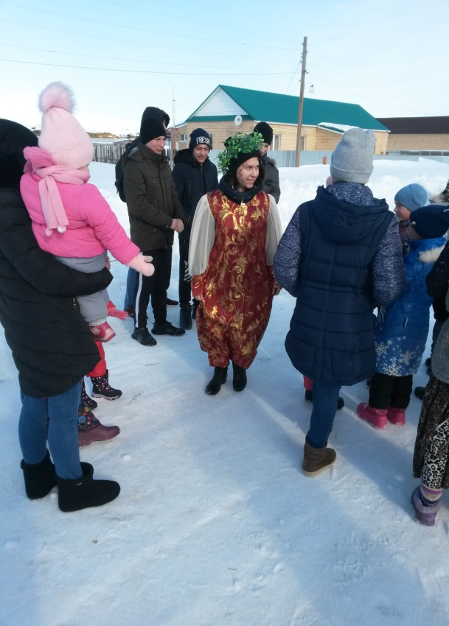
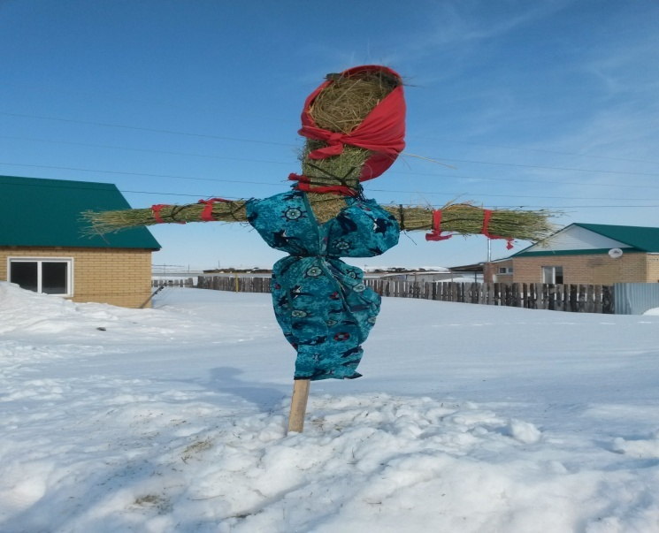
Актив ТОС принимал активное участие и в выборных компаниях. В 2020 году это: референдум по внесению поправок в Конституцию Российской Федерации и выборы в районный и местный Совет депутатов. В соответствии с разработанными планами организовывались встречи с кандидатами в депутаты в районные и местные Советы депутатов, проводилась разъяснительная работа среди жителей сел по основным поправкам в Конституцию РФ.

Все вышесказанное говорит о том, что, решая вопросы, связанные с благоустройством территории, заботясь об улучшении бытовых условий в сельской местности, организуя культурно-развлекательные мероприятия, такие инициативные органы местного самоуправления, как в селе Кульчумово и деревне Покурлей муниципального образования Васильевский сельсовет Саракташского района, решают серьезную государственную проблему привлечения молодежи в сельскую местность для возрождения и развития сельского хозяйства, а также для повышения уровня культуры и быта сельской глубинки.

